Всероссийский медиаконкурс «Русский космос»
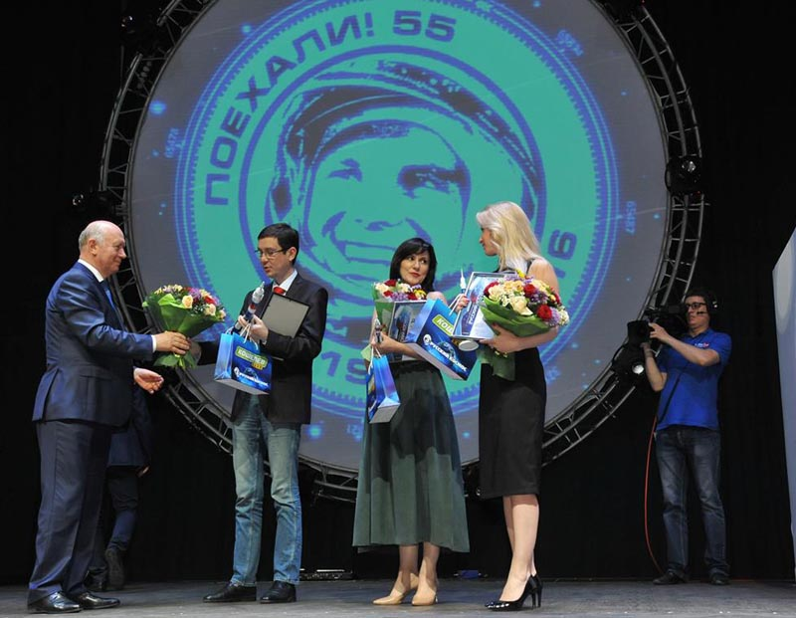

В четверг, 26 мая, в Самаре в спорткомплексе "МТЛ Арена" проходил финал первого всероссийского медиаконкурса "Русский космос". Были подведены его итоги, после чего состоялось торжественное закрытие.
Награды победителям вручал губернатор области Николай Меркушкин. Лауреатами конкурса стали работы теле- и радиожурналистов из Москвы и Самары, Воронежа и Благовещенска, Ярославля и Ростова-на-Дону и многих других городов нашей страны, сообщает пресс-служба правительства области.
Масштабный творческий конкурс проводится правительством Самарской области при поддержке аппарата полномочного представителя президента в Приволжском федеральном округе, госкорпорации "Роскосмос", РКЦ "Прогресс" и областной организации Союза журналистов России.
Представители 60 регионов страны собрались в этот день в зале. Глава региона, как водится, выступил с речью, в которой отметил, что молодые люди меняют отношение к космосу - все больше юношей и девушек хотят стать космонавтами, работать на предприятиях отрасли. Еще раз напомнил о том, что Самарский исследовательский университет вошел в программу «5-100». Заочно поблагодарил за внимание к аэкрокосмической отрасли лично президента Путина и за организацию конкурса - полпреда президента в Приволжском федеральном округе Михаила Бабича.

